Пасха в трёх частях
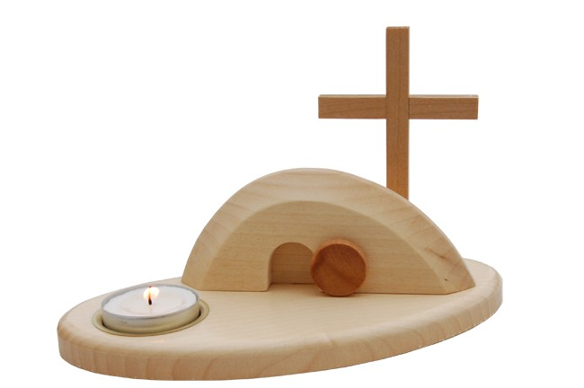

Страстная пятница
В Страстную пятницу мы с женой посещали нашу молодую семью в Констанце. При этом в подарок для внучек мы принесли листы для вырезания с изображением гробницы Иисуса. Там для открытия могилы можно было откатить «тяжёлый камень». На пасхальное утро можно было поставить напротив три маленькие бумажные фигурки: плачущую Марию, молодого Иоанна и пожилого Петра. В детском богослужении уже было рассказано о Страстной пятнице и Пасхе.
Теперь мы снова и снова разыгрывали историю с погребением и воскресением. Но не было креста. Итак, я вырезал крест и приклеил его возле могилы. «И что было дальше?» Я вырезал ангела и прикрепил его на камне, так как через три дня он должен будет откатить этот камень. До тех пор он должен ждать. «А где Иисус?» Фигурку Иисуса я также пока положил в гробницу.
Снова и снова обе девочки (четырехлетняя Иоанна и трёхлетняя Магдалена) заглядывали в гробницу, лежит ли всё ещё там Иисус. Он может воскреснуть только в пасхальное утро. Всю Страстную пятницу мы играли в «гробницу Иисуса». Я никогда бы не подумал, что можно целый день провести за этой игрой.

Пасха
Я должен был плакать как Мария, потому что у неё забрали умершего Иисуса. Она хотела найти Его и принести Его обратно. Начался пасхальный поиск. С тех пор поиск относится к Пасхе: пасхальные яйца, пасхальные зайцы, пасхальные подарки. Вероятно, многие сегодня должны были бы искать смысл Пасхи.
Я должен был прихрамывать и спотыкаться как Пётр и поэтому слишком поздно пришёл к могиле. Быстроногого Иоанна старшая не отпустила. Она хотела быть первой у гробницы. Её зовут, как его: Иоанна.
Вознесение
На другой стороне гробницы был наклеен Иисус во время Вознесения. Но всё ещё не хватало кое-чего, что не упоминается в Библии: «Билета для вознесения!»
Дети есть дети. Для них являлось проблемой не воскресение, а билет, пока его, наконец, не наклеили. Такие дети не являются «самыми бедными из всех людей»!
Они могут верить: Иисус воскрес! На обратном пути из церкви они во всё горло пели свою пасхальную песню, которую недавно выучили.
Это напомнило мне о страданиях многих старых русских немцев, которые ничего не могли рассказывать своим детям о крестной смерти и воскресении Иисуса. Конечно, с детской наивностью они бы спели: «Иисус воскрес!»

Но у родителей, вероятно, появились бы проблемы, так как они религиозно воздействовали бы на детей, что тогда было запрещено Советским государством.
Сегодня эти дети стали взрослыми, и многие из них не веруют, так как они ничего не слышали о воскресении Иисуса. Сегодня у них есть свобода вероисповедания и они могли бы свидетельствовать о воскресении Иисуса, но их разум сильно мешает им. Им почти нечего делать с Иисусом. Взрослые больше не нуждаются в Нём. Почти всё можно купить, и реклама нам внушает, что та и иная вещь «стоит» — но Иисус «стоит» гораздо больше!
Эпилог
Наконец, настало пасхальное утро. Внуки сразу же пошли к гробнице вынуть из неё Иисуса. Он же предсказал это. Младшая кричала в гробницу: «Иисус, вставай! День начинается!» Да, это был совсем новый день. «Сегодня ты будешь со Мною в раю!» — «Так как Иисус воскрес, то сегодня совсем новый день». — «Ныне, когда услышите глас Его, не ожесточите сердец ваших!»
Volker E. Sailer, G-ru-270

